Hoe kan ik me aanmelden voor de masteropleiding Dialogue, Health & Society, een specialisatie van Communicatie- en Informatiewetenschappen aan de VU?

Ga naar studielink.nl en gebruik en vul bij de keuzevelden onder Stap 2 Kies een studie het volgende in: bij ‘Onderwijsinstelling’ kies je Vrije Universiteit. Bij ‘Opleidingsniveau’ kies je Master en bij ‘Voertaal’ kies je Engels.
Gebruik als zoekterm Communicatie

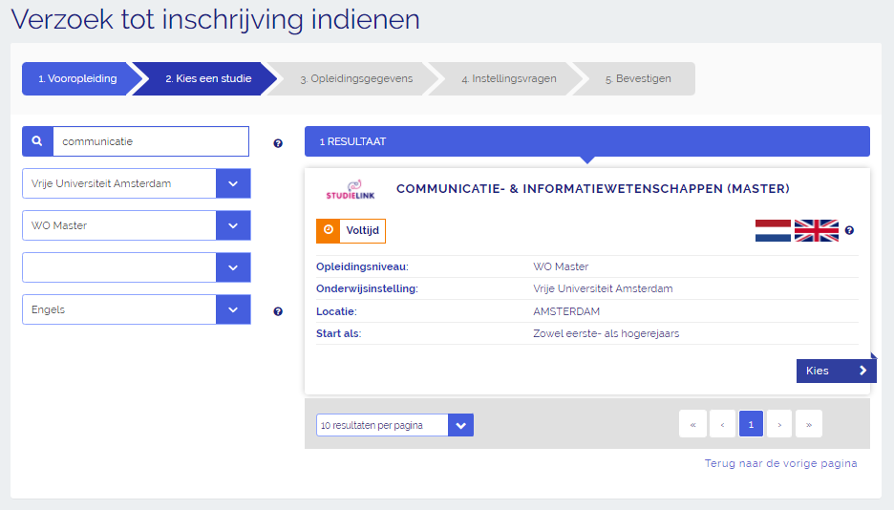

Als je Communicatie- en Informatiewetenschappen aan de Vrijde Universiteit (VU) hebt geselecteerd ga je door naar Stap 3 Opleidingsgegevens. Hier hoef je de specialisatie Dialogue, Health & Society verder niet aan te geven (zie onderstaande afbeelding). Die informatie geef je pas door op het moment dat je de aanmelding hebt afgerond. Het Bureau dat de toelatingen voor de masteropleiding verzorgt neemt dan contact met je op over de specialisatie die je aan de VU wil gaan volgen.
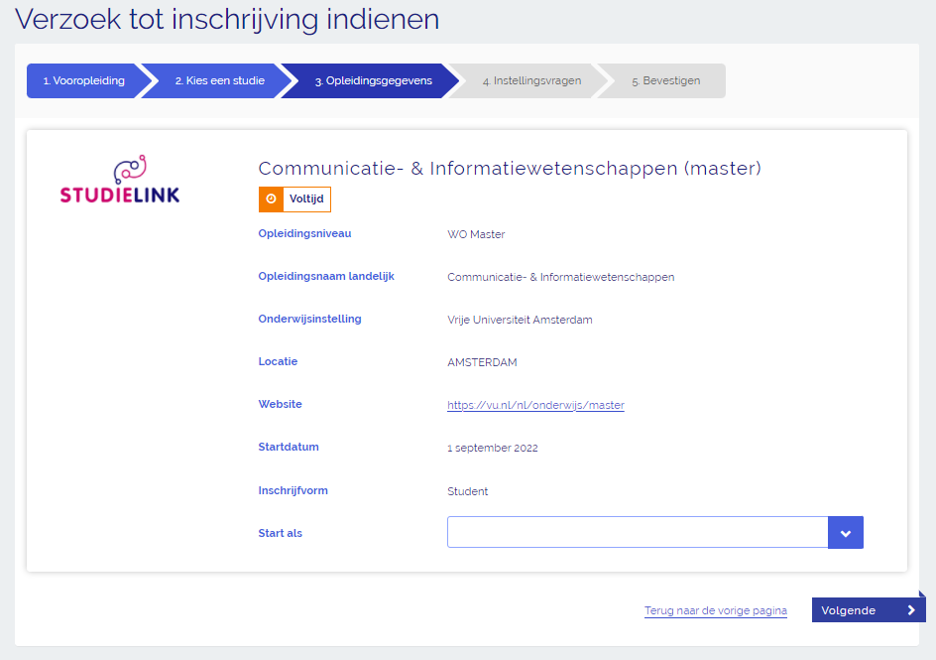

Let op: als je Communicatie en Informatiewetenschappen gebruikt als zoekterm en verder geen van de vooraf gespecificeerde velden invult, dan kom je de CIW opleiding aan de Vrije Universiteit pas helemaal op het eind van de lijst met resultaten tegen.

